[**https://m.uczzd.cn/webview/news?app=huawei-iflow&aid=5987772534640856400&cid=100&zzd_from=huawei-iflow&uc_param_str=dndsfrvesvntnwpfgibicp&recoid=3309861153964947399&rd_type=reco&sp_gz=1&enuid=AAOgcYfN8YSb0OKcnTHk1uGMBntwTuorTDNfN4rtO6QwRQ%3D%3D**](https://m.uczzd.cn/webview/news?app=huawei-iflow&aid=5987772534640856400&cid=100&zzd_from=huawei-iflow&uc_param_str=dndsfrvesvntnwpfgibicp&recoid=3309861153964947399&rd_type=reco&sp_gz=1&enuid=AAOgcYfN8YSb0OKcnTHk1uGMBntwTuorTDNfN4rtO6QwRQ%3D%3D)

**叙清洁工立下大功, 一眼识破以色列特工, 挽救巴沙尔一条性命**

近日，以色列特工历史上出现了一位以色列“最失败的特工”，该名以色列特工将自己的失败经历称为“阴沟里翻船”。据了解该名以色列特工是在一次暗杀任务中，被一名清洁工一眼看出破绽，而导致暗杀行动失败。

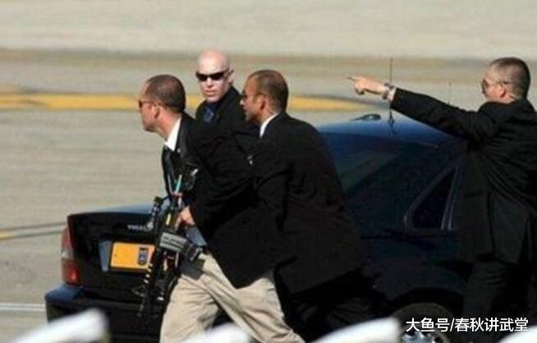

推翻叙利亚巴沙尔政府，是美国以及以色列多年的奋斗目标，为了杀害巴沙尔，以色列曾多次起飞战机轰炸巴沙尔的府邸。除了起飞战机空袭巴沙尔府邸外，以色列政府还曾多动以色列特工潜入巴沙尔所在地，试图对巴沙尔进行暗杀。从当前巴沙尔活蹦乱跳的状态，我们可以得知以色列的暗杀行动失败了。

2月初，以色列再次出动一名特工，执行暗杀巴沙尔的任务。执行任务当天，该名以色列特工伪装成一名记者。当时该名以色列特工夹杂在一批记者中，成功进入了位于大马士革的巴沙尔官邸。进入府邸意味着该名特工的暗杀行动成功了一半，虽然该名特工成功的潜入了巴沙尔官邸，但该名特工怪异的动作却引起了一名清洁工的注意。

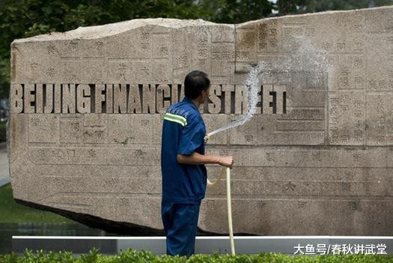

进入巴沙尔官邸的特工展现出了与普通记者不同的表现，当大批记者正为采访一事忙碌时，该名以色列特工却一直在左顾右盼。一名清洁工注意到该名以色列特工的心思根本不在采访时，察觉到异常的清洁工将情况上报给了巴沙尔的警卫们。接收到情报的警卫开始留意该名以色列特工的举动，为了保险起见，巴沙尔警卫还将该名以色列特工的相貌提供了巴沙尔。

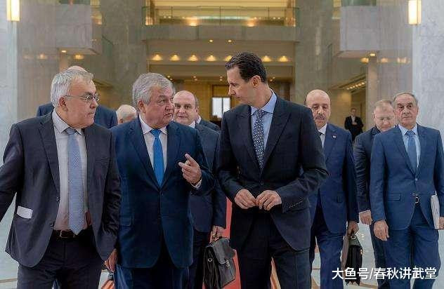

最后在该名特工准备行动的时候，巴沙尔的警卫们以迅雷不及掩耳盗铃之势，拿下了准备行动的以色列特工，警卫们在该名特工的身上搜到了一个剧毒针筒、以及一小袋氰化钾，剧毒针筒是暗杀的工具，而氰化钾则是自杀的工具。被扣押的以色列特工拒绝承认自己的身份，即使该名以色列特工否认自己的身份，也不会消除叙利亚对以色列的怀疑，要知道，以色列可是一个存在犯罪前科的国家，过去以色列曾6次出动特工暗杀巴沙尔。